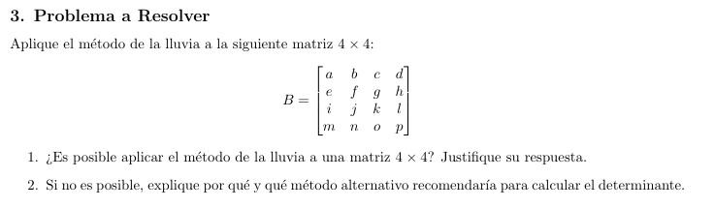

Como se menciona en el documento, el método de Laplace se generaliza para matrices de cualquier tamaño por lo cual podemos usarlo como referencia para comparara el resultado con el que obtenemos a través del método de lluvia .

**Resolución por expansión de Laplace**

|  |  |  |  |
| --- | --- | --- | --- |
| **a** | **b** | **c** | **d** |
| **e** | **f** | **g** | **h** |
| **i** | **j** | **k** | **l** |
| **m** | **n** | **o** | **p** |

**Descomponemos en 4 determinantes 3x3 y resolvemos por la regla de Sarrus (ya comprobado en matrices 3x3)**

|  |  |  |
| --- | --- | --- |
| **f** | **g** | **h** |
| **j** | **k** | **l** |
| **n** | **o** | **p** |

Det(A) = a x Det( )

Det(A) = a(fkp+glm+hjo)-a(hkn+gjp+flo)

|  |  |  |
| --- | --- | --- |
| e | g | h |
| i | k | l |
| m | o | p |

Det(Z) = b x Det( )

Det(Z) = b(ekp+glm+hio)-b(hkm+elo+gip)

|  |  |  |
| --- | --- | --- |
| e | f | h |
| i | j | l |
| m | n | p |

Det(C) = c x Det( )

Det(C) = c(ejp+flm+hin)-c(hjm+eln+fip)

|  |  |  |
| --- | --- | --- |
| e | f | g |
| i | j | k |
| m | n | o |

Det(D) = d x Det( )

Det(D) = d(ejo+fkm+gin)-d(gjm+ekn+fio)

Det(B) = Det(A) - Det(Z) + Det(C) - Det(D)

**Det(B) = afkp + aglm + ahjo - ahkn – agjp - aflo – bekp – bglm – bhio + bhkm + belo + bgip + cejp + cflm + chin – chjm – celn - cfip – dejo – dfkm – dgin + dgjm + dekn + dfio**

**Comparaos con el resultado obtenido si realizamos la operación con la regla de Sarrus**

|  |  |  |  |
| --- | --- | --- | --- |
| **a** | **b** | **c** | **d** |
| **e** | **f** | **g** | **h** |
| **i** | **j** | **k** | **l** |
| **m** | **n** | **o** | **p** |

**Det(B)’ = afkp + bglm + chin + dejo – dgjm – cfip – belo - ahkn**

Finamente comparamos los resultados

Det(B) = Det(B)’

afkp + aglm + ahjo - ahkn – agjp - aflo – bekp – bglm – bhio + bhkm + belo + bgip + cejp + cflm + chin – chjm – celn - cfip – dejo – dfkm – dgin + dgjm + dekn + dfio = afkp + bglm + chin + dejo – dgjm – cfip – belo – ahkn

aglm + ahjo – agjp - aflo – bekp – bglm – bhio + bhkm + belo + bgip + cejp + cflm – chjm – celn – dejo – dfkm – dgin + dgjm + dekn + dfio = bglm + dejo – dgjm – belo

**Podemos Observar que después de deshacernos de los términos repetidos que compartían signo nos quedan muchos términos desiguales, por lo cual llegamos a la conclusión que la regla de Sarrus no puede ser utilizada para determinantes de matrices 4x4 directamente.**

**Llegando a la conclusión anterior podemos recomendar el uso de la expansión de Laplace para encontrar la determinantes de cualquier matriz cuadrada 3x3 o superior y el uso de la regla de Sarrus solo para determinantes de matrices 3x3, así concluimos que podemos usar la regla de Sarrus de manera indirecta en las matrices 4x4 en la segunda iteración resolviendo la matriz 3x3 de las 4 sub determinantes que requerimos calcular.**